厦门毫末智能制造有限公司

一、公司介绍
厦门毫末智能制造有限公司是一家主要从事高端数控机床装备及超精密光学元件研发、制造与销售的高科技企业。下属子公司厦门松鼠精密科技有限公司为国家级高新技术企业、厦门市“双百计划”领军型人才创业企业。
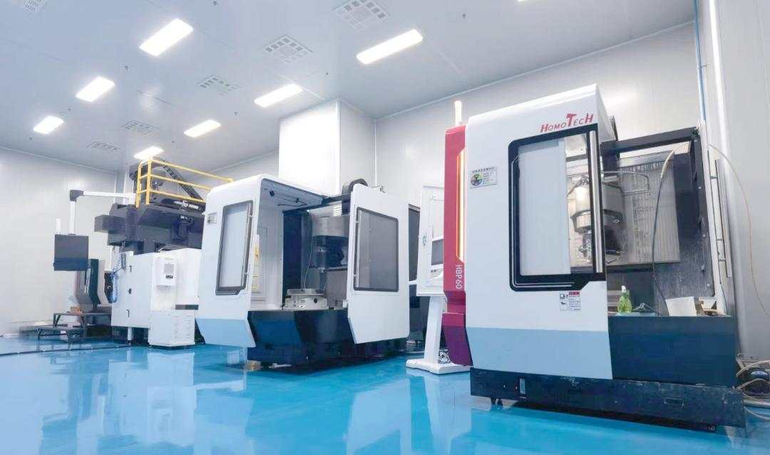
毫末智造重点服务航空航天、精密光学、精密模具、半导体、生命科学等领域，为客户提供硬脆材料、高温合金等难加工材料的精密复杂加工解决方案。核心产品包括精密平面磨床、五轴磨削加工中心、柔性抛光机床、单点金刚石车床等各类高端数控机床。公司产品均是团队基于多年的超精密加工领域科研与应用经验自主设计制造。同时，公司还自主研发了多套加工辅助软件，进一步提升加工精度和效率。
毫末智造现有技术研发团队近20人，其中博士7人、硕士8人。公司核心技术团队曾主持、参与多项国家科技重大专项，拥有雄厚的研发实力。另外，公司拥有高标准生产车间7000㎡，其中恒温洁净间2000㎡。
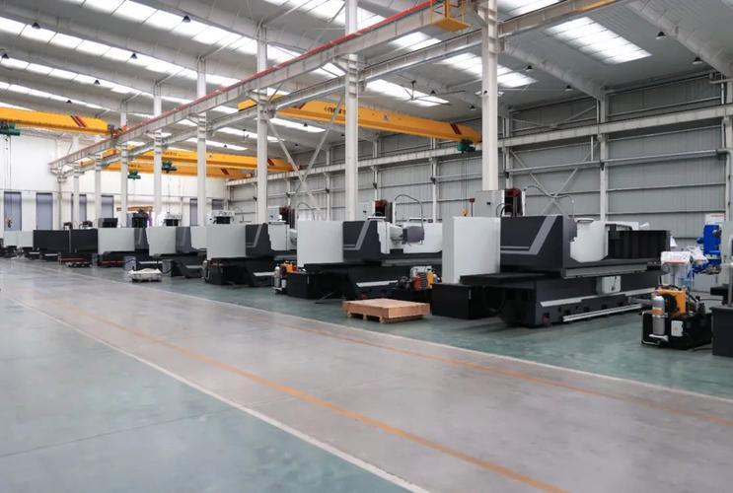
经过数十年的深耕与积累，毫末智能不仅获得了社会民间资本的多轮投资，总投入资金超过7000万元，更在工业母机领域取得了显著的突破。其成功经验，为产、学、研、用、政、金深度融合提供了有力证明，也为产教融合创业树立了成功的典范。
- 主要研发领域及主要团队
毫末智能主要面向硬脆材料、高温合金等难加工材料的加工领域提供精密设备与工艺，公司磨削、抛光产品已历经近20年、迭代超4代，企业研发的高精密磨床、气囊抛光机床等产品长期服务于中物院“神光工程”，产品获得客户认可。
毫末智能核心研发团队有20人，均来自厦门大学、浙江大学、哈尔滨工业大学、长春光机所、吉林大学、集美大学、厦门理工学院等知名高校院所，其中博士7人、硕士8人。公司创始人/总经理彭云峰先生曾主持参与国家科技重大专项04专项，长期从事硬脆材料超精密制造技术与成套装备的研究及应用，曾荣获中国机械工业科技进步奖特等奖（2022）等奖项。‌

▲精密设备工艺验证间
三、产品简介
1、HBP60A柔性气囊抛光机是一台6轴CCOS柔性光学抛光机，能够在多种材料和表面形状上进行螺旋、光栅和随机路径等抛光加工并获得高性能超精密光学表面，机床为工作台移动龙门结构，自研高精度非正交AB轴摇摆头，使用高精度的谐波电机，机床床身采用矿物铸件，具备刚度高、热稳定性好、热膨胀系数低和抗振性能优良等优点。该数控系统完全为该机型自主开发，支持ISO标准GCode。支持测量、加工功能自定义。六轴联动，最高25μs位置环伺服周期，远高于常规数控系统。得益于该机型的高度柔性及高稳定性特性，已应用成熟如气囊抛光、磁流变抛光及沥青抛光等多种抛光技术。
◆HBP60A柔性气囊抛光机

HPF60强力加工中心通过对国内外航空发动机制造公司深入调研考察，针对用户需求，对标瑞士强力成型磨削中心，机床功率和冷却能力远高于常规磨床，专用于航空发动机上难以加工的特种零件成型磨削，该机型复杂程度之高，应用十二个移动轴、一个主轴及两个修整轴，该设备能够实现六联动加工，使其实现在线修锐及精准强冷的特殊功能需求，多维度的温度控制及闭环高精度的位置控制，自动化刀库及磨削液处理系统实现其高精度、高稳定性、高效率生产的卓越能力，是高温合金钛合金等难加工材料的首选设备。
◆ HCG60双主轴铣磨中心
2、HCG60双主轴铣磨中心拥有立式及卧式双主轴的磨削中心，为七轴五联动机床，专用于大口径玻璃的铣磨工艺，该设备技术除了高刚性、高精度及运动控制复杂之外，与其他数控机床不同之处，其技术难点还在于将防护巧妙设计于滑台之上，磨削液直接回流收集，经过最少的污染环节，并通过离心过滤，实现对磨削液最大程度上的过滤及保护，为玻璃磨削提供纯净、稳定的磨削条件。在德国OptoTech HCG250机床的基础上，最大磨削直径从480mm增加至600mm，应用了直线电机、力矩直驱电机等实现高动态，高响应的高精度加工技术，可自动装夹工件与主轴刀具，丰富成熟的修整工艺满足大多数光学元件的磨削需求，为大口径光学元件铣磨加工难题提供了成熟的解决方案。
HUG80全静压磨床是三轴使用静压导轨及静压主轴的全静压技术机床。静压机床结构复杂，与常规机床相比，静压导轨运动平稳，防爬性能良好，摩擦因数仅为0.005—0.001，机械效率高；导轨的油膜，有均化表面误差的作用，可以制造超越母机的制造精度，该机型主轴跳动在万分之一毫米之内；油膜的阻尼比大（ξ=0.04—0.06），接触面积大，具有良好的抗振性能和极高的承载能力。除此之外，导轨面油膜隔开，悬浮于轨道之上，不会粘着磨损，导轨精度保持好，拥有无限长的理论寿命。配备专用两轴的修整工具，HUG80具有1500mm×800mm的大行程，成为毫末智能制造公司精密零件加工的重要母机之一。
- 研发技术相关专利及研发方向
- 多功能光学加工承载平台专利，能有效回收加工过程中多余的抛光液或磨削液：
一种多功能光学加工承载平台，属于光学精密加工技术领域，包括转台承接座，转台承接座上固定设置有力矩电机转台和液体回收组件，液体回收组件位于转台承接座外侧，力矩电机转台上固定安装有吸附支撑组件，吸附支撑组件与真空组件连接，吸附支撑组件包括吸盘过渡板，吸盘过渡板顶部与真空吸盘固定连接，真空吸盘上开设有不同尺寸的密封圈沟槽，密封圈沟槽内设置有第三密封圈。
2、技术需求主要集中在高端数控机床的研发与制造领域，特别是针对硬脆材料、高温合金等难加工材料的精密加工工艺与设备。核心需求方向包括：‌
精密/超精密加工技术‌：如五轴联动加工中心、超精密平面磨床、柔性抛光机床等设备的研发与制造。
难加工材料工艺‌：专注于硬脆材料（如光学玻璃、陶瓷）、高温合金等材料的加工工艺开发与优化。
运动控制与伺服系统‌：涉及数控机床运动控制器的方案制定、伺服系统（如直线电机、直驱电机）的设计与调试，以及基于.NET平台的数控系统上位机软件二次开发。
CNC编程与操作‌：要求具备CNC编程和加工经验，熟练操作三菱、西门子、发那科等数控系统，并有光学冷加工或数控机床操作经验者优先。

